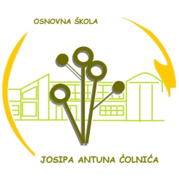



Đakovo, 1. rujna 2024.

**Raspored zvonjenja PŠ Široko Polje**

**ponedjeljak - petak**

**Nastavni sat - 45 min**

1. 8:00-8:45

**doručak**

2. 8:55-9:40

3. 9:45-10:30

4. 10:45-11:30

5. 11:35-12:20

**ručak**

6. 12:35-13:20

7. 13:25-14:10

8. 14:15-15:00

9. 15:05-15:50

10. 15:55-16:40

11. 16:45-17:30

Ravnatelj:

Zvonko Belvanović